１～3年生
ドラッグレター 加湿器特集 （２０２５年１１月）
加湿器による肺炎を防ごう！
加湿器内で増えたカビや細菌を吸い込むと、肺炎になります
加湿器は乾燥を防ぐための手段の一つですが、その使用には注意が必要です。
適切に管理されていない加湿器内ではカビや細菌が増えることがあり、それを吸い込むと、加湿器肺炎というアレルギー性肺炎を引き起こすことがあります。症状は加湿器使用時や在宅時に限って咳・息切れ・発熱などが現れます。

市販薬を飲んでも治らないため、症状が続く場合は、早めに医療機関を受診しましょう！

加湿器の種類によってカビや細菌の増えやすさが異なります
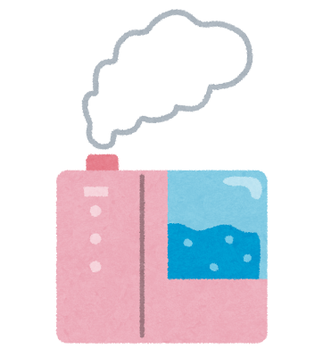
＜ハイブリッド式＞
（スチーム＋気化）
＜超音波式＞
＜気化式＞
＜スチーム式＞


フィルター
タンク
ファン
ヒーター
タンク
ファン
ヒーター
振動子
タンク
・他の加湿器と比べて加湿できる範囲が広い
・フィルターやタンクに細菌やカビが付きやすい
・特にこまめな清掃が必要
・ヒーターの熱で細菌やカビが死滅するため、肺炎を発症しいにくい
・蒸気が高温のため、火傷（やけど）に注意
フィルター
タンク
・ヒーターの熱で少しは細菌やカビが死滅する
・スピーディーな加湿が可能
・フィルターやタンクに細菌やカビが付きやすい
・こまめな清掃が必要
・音が静か
・タンクに細菌やカビが付きやすい
・特にこまめな清掃が必要

カビや細菌の増えやすさ
高
高
低
低
加湿器肺炎のリスクからみた、機器のおすすめ度

カビや細菌の発生を防ぐためのお手入れ方法
● 必ず水道水を使用する！
● 水を毎日交換する！
● 使用後はタンクやフィルターを毎回乾燥させる！
● 定期的にタンクやフィルター、加湿器内部を清掃する！

参考：病気がみえるvol.4第3版（メディックメディア）、大阪市「レジオネラ症～家庭での予防について～」
地方独立行政法人 大阪健康安全基盤研究所「加湿器のレジオネラに注意しましょう」、

健康やお薬などについて、気になることがある方は、相談薬局・出張相談会で薬剤師に気軽にお尋ねください。

作成・発行元

《 －出張相談会－ 保健室に学校薬剤師が来ます 》
ドラッグレターの内容、医薬品や健康、薬物乱用など
について、相談・聞きたいことがある人は保健室まで！
●月●日（●） ●時●分 ～ ●時●分

